Handwerksfest Seefeld 2022

Echtes Handwerk und wahre Kunst hautnah erleben und den alten Meistern ihres Könnens über die Schulter schauen: beim Handwerksfest Seefeld am 10. und 11. September 2022.

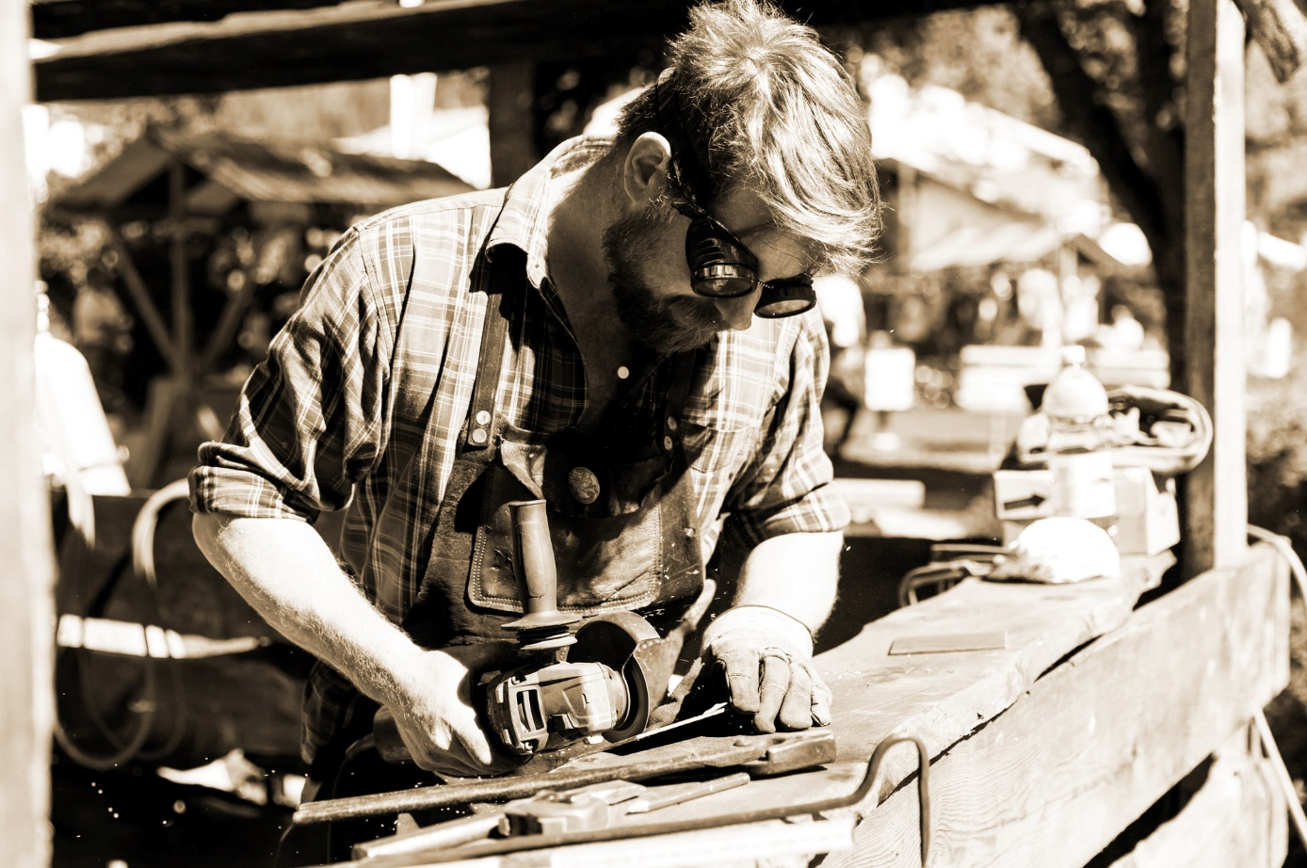

Seit über 20 Jahren lädt die Region Seefeld zu einer der interessantesten und authentischsten traditionellen Veranstaltungen Tirols. Alljährlich treffen sich zahlreiche Handwerker:innen am 2. September-Wochenende in Seefeld, um ihre Handwerkstraditionen aufrecht zu erhalten und zur Schau zu stellen. Damit begeistern sie Besucher:innen aus nah und fern. Echte Volksmusik, ein Bauernmarkt, bei dem regionale und am Markt produzierte Waren angeboten werden sowie rund 800 Trachtler verleihen dem Fest zusätzliches heimisches Flair und runden das Erlebnis ab.
Im Handwerk liegt das wertvollste Gut der Menschheit
Über 1.500 Mitwirkende, bestehend unter anderem aus Handwerker:innen, Musikant:innen, Chören, Trachtenvereinen und Traktorfahrer:innen, gestalten das Fest mit vollstem Herzblut und verleihen dem Handwerksfest seine ganz besondere Note. Sie scheuen dabei nicht davor, extra aus allen Teilen Tirols sowie aus den benachbarten Regionen Salzburg, Kärnten, Vorarlberg oder Bayern anzureisen, um an den über 100 Ständen ihr handwerkliches Können in alter Tradition zu präsentieren und
die Wertigkeit ihrer Berufe aufrecht zu erhalten. Einige der Produkte finden auch heutzutage noch ihren Weg in die Regale von Supermärkten und Apotheken, wie zum Beispiel die bekannte Ichthyol Zugsalbe, welche bis heute in einem traditionellen Verfahren aus Seefelder Schieferöl produziert wird. Das Team rund um Thomas Tritthart freut sich jedes Jahr aufs Neue, die Herstellung der Zugsalbe den Besucher:innen zu zeigen. „Wir sind immer wieder gerne dabei, vor allem wegen dem Bewusstsein über die lange Geschichte und unserer Verbindung zur Gemeinde Reith.“, verrät Thomas Tritthart.
Seltene Berufsgruppen zeigen ihre Handarbeit in Seefelds Fußgängerzone
Mit dabei: Korbflechter, Zimmermänner, Geigenbauer, Hutmacher, (Gold-)Schmiede, Fassbinder, Töpfer, Stoffdrucker, Goldschmiede, Bildhauer, Messer- und Besteckmacher, Federkielsticker, Glasbläser, Graveure - um nur einige der dutzenden Berufsgruppen aufzuzählen. Beispielsweise zeigen die Südtiroler Bäcker rund um den Bäckermeister Benjamin Profanter unter dem Motto “Vom Korn zum Brot“ den Weg des Roggenkorns vom Acker bis in den Backofen. Der vor Ort hergestellte Brotteig wird zu “Breatln, Vinschgerln & Co“ verarbeitet, im Holzofen gebacken und lässt mit seiner zauberhaften Duftnote vielen Besucher:innen sprichwörtlich das Wasser im Mund zusammenlaufen. Praktisch, dass man die Köstlichkeiten direkt vor Ort verzehren kann. Der Brot-Sommelier Profanter ist bereits seit über 10 Jahren fester Bestandteil des Handwerksfests. Neben der „rundum gelungenen Veranstaltung“ inklusive Trachten- und Traktorenumzug sowie dem Flair Seefelds imponiert ihm besonders der Marktcharakter: „Hier findet man Sachen, die man sonst nirgends mehr bekommt.“ Auch das jährlich wiederkehrende Publikum wisse das zu würdigen: „Es sind viele Stammkunden dabei, die das Angebot schätzen und wissen, dass sie viele dieser Sachen nur mehr am Seefelder Handwerksfest finden.“

Bei der historischen Traktorenparade brummt‘s o(h)rdentlich
Nicht entgehen lassen sollte man sich den Traktoreinzug am Samstag um 13.00 Uhr, welcher stimmig von der Musikkapelle Scharnitz begleitet wird. Die ältesten Traktoren stammen aus dem Jahr 1939 und führen zum Teil historische Arbeitsgeräte mit, wie den beeindruckenden ersten Mähbalken vom Seefelder Plateau. Nicht schlecht staunen darf man auch über urige Raritäten wie eine standmotorbetriebene Getreidemühle, Gabelheuwenden und Kartoffelroder. Für einen stimmungsvollen und würdigen Abschluss des ersten Tages sorgt am Samstag der Fackeltanz, welcher nach dem Abendgottesdienst bei der Pfarrkirche St. Oswald stattfindet.
Volks- und Blasmusik sowie Spezialitäten aus Großmutters Küche
Nicht nur das Handwerk hat an diesen beiden Tagen seinen festen Platz, auch die echte Volksmusik wird auf authentische Weise von sieben Musikgruppen in der Fußgängerzone gepflegt. Freunde der Blasmusik können sich an beiden Tagen unter anderem auf die Kapelle „Simmerinka“ aus Haiming freuen. Nicht fehlen dürfen natürlich zahlreiche Köstlichkeiten aus Großmutters Küche, die an speziellen Ständen angeboten werden. Hungrig wird das Fest wohl niemand verlassen.
Es „rockt“ gewaltig beim historischen Trachtenumzug
Den absoluten Höhepunkt am Sonntag stellt der einmalige Trachtenumzug um 13.00 Uhr mit über 800 Teilnehmer:innen aus Nord- und Südtirol dar. Dieser wird von insgesamt 4 Musikkapellen aus der Region, darunter die Bürgermusikkapelle Seefeld, begleitet. Direkt im Anschluss an den Umzug tanzen rund ein Dutzend Trachtenvereine rund um das Seefelder Ortszentrum auf.

Honorarfreies Bildmaterial können Sie hier downloaden. Bildnachweis laut Copyright-Vermerk.
Weitere Infos gibt es unter: www.seefeld.com/handwerksfest
Kontakt und Rückfragen:
Region Seefeld – Tirols Hochplateau
c/o Michael Simperl
Kirchplatzl 128a
A-6105 Leutasch
M: +43 (0)664 / 889 458 47
michael.simperl@seefeld.com
www.seefeld.com

